Grafos – parte 2

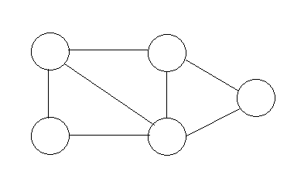

Lista de adjacências

Matriz de adjacências

Matriz de Incidências

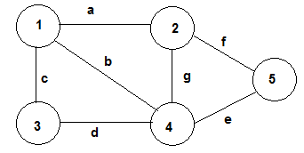

1: 11**1**0000

3: 00**1**1000

**Algoritmos**

Shortest path problem( Dijkstra )

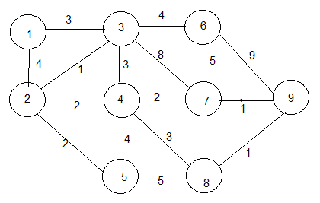

Vetor =

Resultado = 0

S( pilha ) = { 1

Enquanto !S.empty():

Retira elemento da pilha

Se o elemento não foi visitado:

Para todo vizinho do vértice:

Adiciona vértice a S

Calcula custo de atingir o vertice

Se o custo for menor que o custo atual,

Atualiza o resultado

Marca elemento como visitado

Arvore geradora mínima ( MinimunSpanningtree )

Algoritmo de Prim

Lista1 = {

Lista2 = { 2, 3, 4, 5, 6, 7, 8 } ( todos os nodos do grafo )

X = 1

Enquanto !lista2.empty()

Adiciona a lista1 a menor aresta a partir de X

Remove de lista2 o vértice alvo

Adicionar a lista1 a menor aresta atingível a partir de um vértice se lista1